Муниципальное бюджетное общеобразовательное учреждение
«Средняя общеобразовательная школа №19»
города Владимира

Урок – закрепление по теме:
«Решение неравенств второй степени с одной переменной».

подготовила
учитель математики
Романенко Татьяна Михайловна

Город Владимир
2013
Цели урока:
Образовательная:
- отработать умение решать неравенства второй степени с одной переменной.

Развивающая:
- выработать умения анализировать, выделять главное, сравнивать, обобщать.

Воспитательная:
- формировать навыки общения, умения работать в коллективе.
Ход урока
- Организационный момент
- Опрос: а)что изучали на прошлом уроке?( решение неравенств второй степени с одной переменной)
б) вспомним алгоритм их решения (один ученик начинает, а другие по цепочке продолжают)

Алгоритм решения неравенств второй степени с одной переменной:
- Рассмотрим функцию у=ах²+вх+с
- Определим направление ветвей параболы
- Найдём дискриминант уравнения ах²+вх+с=0
- Находим корни квадратного трёхчлена
- Схематически построим график функции у=ах²+вх+с
- Находим на оси х промежутки, для которых точки параболы расположены выше оси х (у>0) или ниже оси х(у˂0)
3. Устные упражнения
1)На рисунках изображены графики функции у=ах²+вх+с.
а)Определите знаки коэффициентов а, в, с, и сравнить с 0 дискриминант Д
б)решите неравенства ах²+вх+с›0, ах²+вх+с‹0

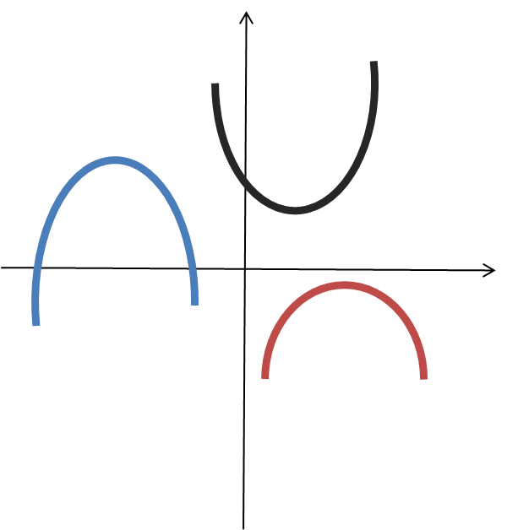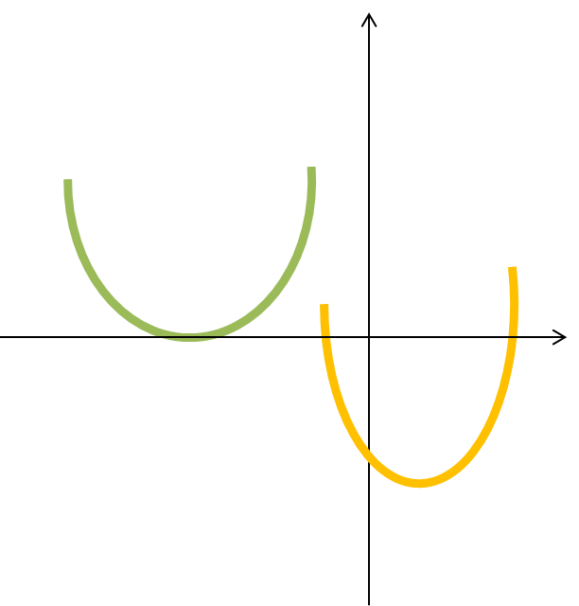

2)При каких значениях переменной х имеет смысл выражение:
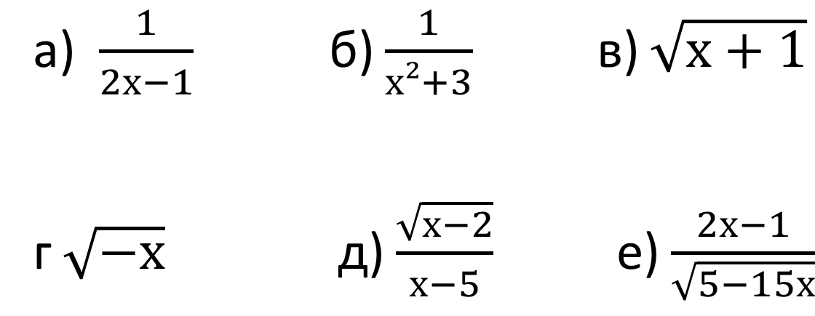
3.Закрепление:
№ 312(а,б) все решают в тетради, а двое на закрытых досках.
№314(а) все вместе на доске,
№320(а,г) работа в группах по 4 человека. Первые выполнившие готовят решение на доске. Далее проверка с готовыми решениями в презентации.
4. Рефлексия.
- сегодня я узнал…
- я выполнял задания…
- я понял, что…
- я научился…
- у меня получилось…

5. Домашнее задание
№ 312(вг), 314(б), 320(д,е),321(б)

Литература:
- Алгебра.9класс: учеб. для общеобразоват. учреждений/[ Ю.Н. Макарычев, Н.Г. Миндюк, К.Е. Нешков, С.Б.Суворова]; под ред. С.А. Теляковского. – 19-е изд.-М.:Просвещение, 2012.-271 с. : ил.
- Жохов В.И., Крайнева Л.Б. Уроки алгебры в 9 классе: Пособие для учителей к учебнику «Алгебра,9» Ю.Н. Макарычева, Н.Г. Миндюк, К.Е. Нешков, С.Б.Суворовой под ред. С.А. Теляковского-М.: Вербум – М, 2000.-96с.
- Ковалёва Г.И. Уроки математики в 9-ом классе. Поурочные планы. Часть I.-Волгоград, издательство Гринина А.Е.,2002, 64с.

